Федеральное государственное казенное общеобразовательное учреждение «Петрозаводское президентское кадетское училище»
Республика Карелия
Петрозаводский городской округ

Сравнительный анализ развития растений пшеницы мягкой разных сортов

Выполнил: Жариков Всеволод,
кадет 11 класса
ФГКОУ «Петрозаводское ПКУ»

Руководители:
Игнатенко Роман Викторович, к.б.н.,
старший научный сотрудник лаборатории
лесных биотехнологий ИЛ КарНЦ РАН,
педагог дополнительного образования
ФГКОУ «Петрозаводское ПКУ»

Маркова Татьяна Владимировна,
преподаватель биологии
ФГКОУ «Петрозаводское ПКУ»

2023

Содержание

Введение | 3
Глава 1. Литературный обзор. Биологические особенности пшеницы мягкой | 4
Глава 2. Методы исследования | 8
Глава 3. Результаты исследования | 10
Заключение | 16
Выводы | 16
Список литературы | 17

Введение
Зерновым культурам принадлежит ведущее место в производстве растениеводческой продукции в мировом земледелии. Значимость растений этой группы определяется высокой ценностью продукции, получаемой при их выращивании – зерна, содержащего в благоприятном соотношении углеводы, белки и жиры, а также многие витамины и минеральные элементы, необходимые человеку и сельскохозяйственным животным. Зерновое хозяйство является основой продовольственного обеспечения населения планеты (Куковский, 2016).
Природные условия Карелия являются экстремальными для выращивания сельскохозяйственных культур. Однако правильный подход и применение современных технологий может способствовать получению достаточного количества урожая. В связи с этим целью нашей работы стало изучение роста и развития различных сортов пшеницы при разных факторах воздействия.
Задачи:
- Провести сортоиспытание пшеницы: сорта Московская 39, Немчиновская 24, Амир.
- Изучить влияние салициловой кислоты на рост и развитие пшеницы контрастных сортов Московская 39 и Амир.
- Исследовать воздействие некоторых экологических факторов на ростовые показатели разных сортов пшеницы.
- Создать электронную базу данных, которая будет включать экологические параметры и данные о ростовых показателях пшеницы.
Объект исследования – растения различных сортов пшеницы.
Предмет исследования – ростовые показатели сортов пшеницы.
Гипотеза – вероятно будут выявлены сорта пшеницы, которые растут и развиваются активнее, чем другие исследованные сорта. Предполагаем, что внешние факторы воздействия на растительный организм буду оказывать влияние на ростовые показатели объектов исследования.

Глава 1. Литературный обзор. Биологические особенности пшеницы мягкой
Пшеница относится семейству злаковых Poaceae, роду Triticum. Число видов пшеницы достигает 20-27, значительное большинство которых известно только в культуре (Сигнаевский, 2014).
Пшеницы в силу ряда своих особенностей со временем стали основной возделываемой культурой и заняли все континенты, кроме Антарктиды. Преобладание мягкой пшеницы над остальными видами пшеницы обусловлено её экологической пластичностью – устойчивостью к низким и высоким температурам, избытку и недостатку влаги, разным болезням и вредителям. В настоящее время она разводится всюду, где только этому не препятствуют климат и почва, и является одной из основных продовольственных культур примерно для одной трети населения Земли (Гончаров, Кондратенко, 2008; Сигнаевский, 2014).
Мягкая пшеница (Triticum aestivum L.) представляет собой однолетнее прямостоячее злаковое растение высотой от 0,3 до 1,2 м (рис. 1). Размножается семенами (зерновками). При появлении 4-5 листьев из подземного узла кущения начинает формироваться вторичная корневая система (узловые корни) (Сигнаевский, 2014).

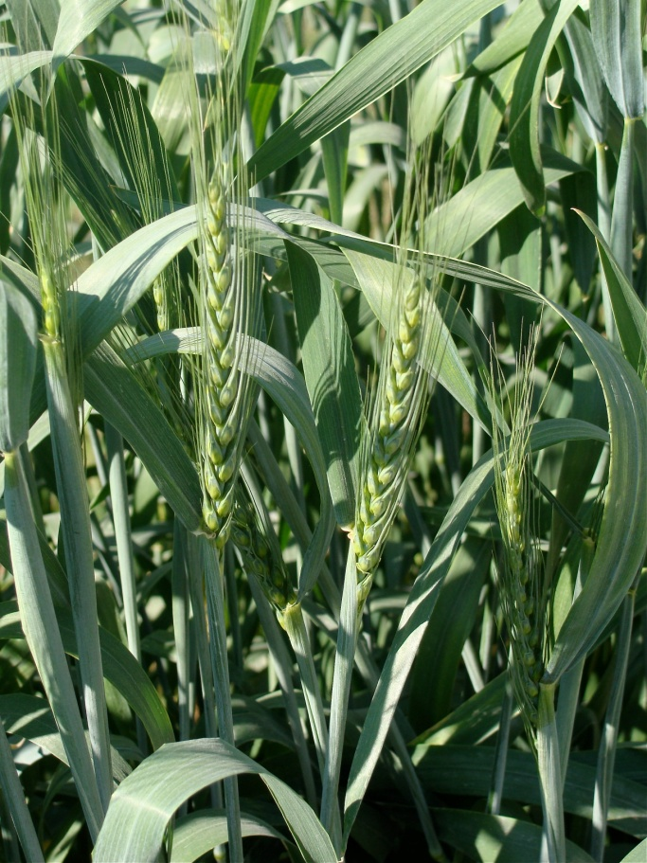 | 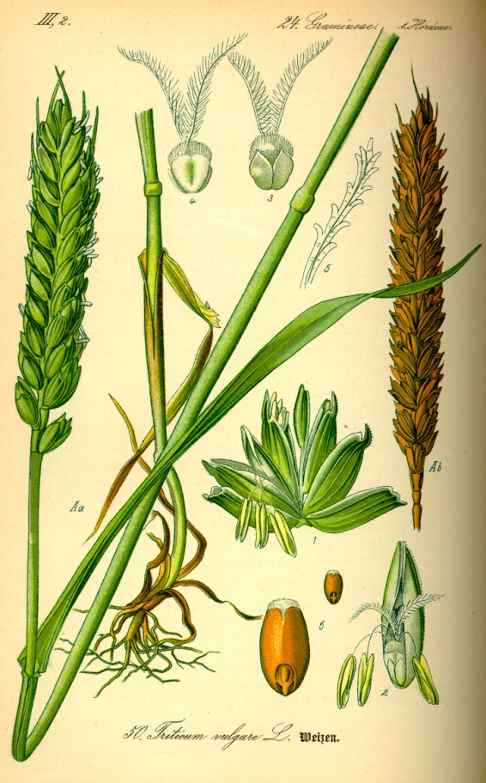
Рис. 1. Общий вид растения пшеницы мягкой и ботаническая иллюстрация (https://ru.wikipedia.org/wiki/Пшеница_мягкая)

Корневая система мягкой пшеницы – мочковатая. Она включает 3 типа корней, имеющих определённое значение в формировании урожая: зародышевые (3-5 штук), эпикотильные и вторичные (основная масса корневой системы) (Атабаева, Массино, 2005).
Стебель (соломина) прямостоячий, цилиндрический, состоит из узлов и междоузлий, гладкий. Междоузлия голые, а узлы выполнены. Число узлов обычно бывает шесть, но встречаются формы с большим или меньшим числом узлов. Самое нижнее междоузлие очень короткое, второе имеет длину 2,5 см. На нем образуются вторичные побеги. Верхние междоузлия удлиняются постепенно и самое длинное междоузлие-это верхнее, которое несет колос. Вторичных побегов может быть несколько, это зависит от условий возделывания. Высота растений имеет очень важное значение для уборки урожая. Селекционерами Мексики выведены сорта с короткими и жесткими стеблями. Они не полегают и дают высокий урожай зерна. Окраска соломины золотисто-желтая, белая (Атабаева, Массино, 2005).
Листья. Настоящие листья очередные, расположены на соломине в два ряда. Каждый лист повернут к выше и ниже расположенным на 180°. Настоящий лист состоит из влагалища, листовой пластинки, язычка и ушков. Каждое влагалище расщеплено вдоль узла, где оно закрепляется к соломине. Пластинка имеет линейное и паралельное жилкование. На месте перехода влагалища в пластинку расположен тонкий, пленчатый язычок, который плотно охватывает соломину. Язычок бесцветен. По краям влагалища расположены ушки, они плотно охватывают стебель, имеют светлозеленый или розоватый цвет (Атабаева, Массино, 2005).
Соцветие – колос. Стержень колоса состоит из узлов и междоузлий. Каждое междоузлие расширено к верху, на площадке которого находятся колоски. Колоски-это редуцированные побеги. Каждый колосок состоит из двух колосковых чешуй и из 2-5 цветков. Каждый цветок имеет две цветковые чешуи и между ними расположены 3 тычинки, один пестик и два лодикуле. Во время цветения лодикуле набухает, благодаря чему цветковые чешуи развдигаются и тычинки выбрасываются наружу. После цветения лодикулы спадают. Пестик состоит из завязи и двухлопастного рыльца. Колосковые чешуи ниже колоска. Форма, длина, киль, килевой зубец имеют постоянные признаки и используются при классификации пшеницы. Колосья пшеницы различаются по форме, величине, длине, ширине, плотности, остистости (Атабаева, Массино, 2005).
Плод мягкой пшеницы – односемянная зерновка. Она имеет зародыш, щиток, эндосперм, алейроновый слой, семенную и плодовую оболочки, хохолок. В зародыше находятся зачатки будущего растения – зародышевые корешки и первичный стебель с зачаточными листьями. Зерновка мягкой твердой пшеницы содержит 14-16% белка; 77-79% углеводов; 2% жира; 2% золы и чуть более 2% клетчатки. Содержание белка в зерновке яровой твердой пшеницы на 2-3% выше, чем у мягкой (Атабаева, Массино, 2005).
Фазы роста (Атабаева, Массино, 2005):
- Всходы. Прорвав семенную оболочку, стебелек начинает пробиваться на поверхность почвы. Колеоптиле приостанавливается в росте, разрывается и наружу появляется первый настоящий лист. Наступает фаза всходов. При температуре 14-16°С и наличии воды всходы появляются через 7-9 дней после сева. Продолжительность периода посев-всходы зависит от сроков сева. При оптимальных сроках посева этот период сокращается на 1,5-2 дня.
- Кущение. При образовании 3-4 листьев начинается кущение. Кущение - это образование вторичных стеблей из подземного узла стебля, причем каждый очередной побег имеет узловой корень. Верхний узел главного стебля, расположенный на 1-3 см от поверхности почвы, от которого отходят вторичные стебли, называется узлом кущения. Узел кущения является важным органом растений. Повреждение узла кущения приводит к гибели растения. У растений различают общую и продуктивную кустистость. Общая кустистость - это среднее число развитых и неразвитых побегов на одно растение. Продуктивная кустистость – это среднее число плодоносящих стеблей. Обычно общая кустистость бывает больше продуктивной, так как не все побеги могут дать урожай. Продуктивная кустистость - это залог урожая. Но в целом большая кустистость снижает урожай. Продолжительность периода всходы-кущение зависит от условий внешней среды и колеблется от 12 до 30 дней. В среднем кустистость озимой пшеницы составляет 3-5 побегов, у яровой поменьше. Кущение зависит от температуры, влажности, плодородия почвы. От начала кущения до прекращения осенней вегетации про ходит от 22 до 43 дней. В период кущения наблюдаются качественные изменения в жизни растений, закладываются генеративные органы.
- Колошение. Начало фазы отмечается, когда из верхнего влагалища листа появляется 1/3 колоса. Растение продолжает расти, но очень медленно. В эту фазу повышается потребность в воде. Фаза продолжается 10-15 дней при 12,2-14,5°С, сумма среднесуточных температур 625-769°С.
- Выход в трубку. Начало фазы отмечается, когда на поверхности почвы на высоте 5 см пояляется первый узел стебля. От начала весенней вегетации до начала трубкования проходит от 20 до 40 дней при среднесуточной температуре 10,7°, сумме активных температур 332°. В эту фазу активно формируется и развивается колос. Активное трубкование зависит от обеспеченности водой, питанием, теплом, светом. В конце фазы растение достигает оптимальной высоты и облиственности, характерное для высеянного сорта и культуре.
- Цветение. Цветение наступает через 3-5 дней после колошения. В пределах колоса цветение продолжается 3-5 дней, а всего поля-8-10 дней. Все цветы одного колоса цветут неодновременно. Сначала цветут средние колоски, затем нижние и верхние. При цветении цветковые чешуи раскрываются, наружу выбрасываются пыльники и рыльце завязи. Пыльца попавшая на рыльце набухает, прорастает и проникает в завязь, при этом одна из мужских гамет, сливаясь с яйцеклеткой, образует зародыш, а другая сливаясь с центральным ядром, образует эндосперм. Цветение продолжается круглосуточно, но активно проходит днем при оптимальной температуре и влажности воздуха. Пшеница является самоопыляемым растением, но в природных условиях может иметь место перекрестное опыление. Минимальная температура цветения 6-7°, а максимальная 25-27°С.
- Созревание. После оплодотворения яйцеклетки в завязи пшеницы происходит формирование зерна. В это время питательные вещества из стебля и листьев перемещаются в формирующееся зерно. В зерне образуется зародыш, эндосперм и другие части зерна. Через 10-16 дней достигает нормальной длины. На этом заканчивается формирование зерна. Влажность зерна 80-82%. Дальше наступает налив зерна, зерно утолщается, увеличивается толщина и ширина зерна, цвет становится вместо зеленого желтым, содержание воды снижается до 38-42%. Снижение воды до этих показателей является важным биологическим порогом, при котором происходит необратимое свертывание коллоидов, после чего поступление воды и питательных веществ в зерно прекращается. Наступает восковая спелость, зерно желтое, мягкое, режется ногтем, листья желтеют. В конце этого периода зерно отделяется от материнского растения. Сорта с осыпающимися зерном в эту фазу убираются. Полная спелость наступает через 8-10 дней и продолжается 8-15 дней. В эту фазу растение полностью отмирает, стебли и листья желтеют, зерно твердеет. Необходимо срочно убрать урожай. В целом вегетационный период озимой пшеницы в зависимости от зон возделывания продолжается 180-320 дней, у яровой 80-120 дней.

Глава 2. Методы исследования
Эксперименты по изучению роста и развитию пшеницы (рис. 2) были разделены на два этапа. Первый этап заключался в оценке ростовых показателей трех сортов пшеницы: озимые – Московская 39 и Немчиновская 24, яровая – Амир. Исследования проводили в октябре – ноябре 2021 года на базе лаборатории Петрозаводского Президентского кадетского училища. Семена растений помещали в универсальный почвенный грунт по 3 штуки в каждый горшок. Горшки размещали на подоконнике, растения выращивали при естественном освещении. У растений каждую неделю измеряли высоту (рис. 3), а на поздней стадии развития пшеницы считали количество листьев. На протяжении всего эксперимента фиксировали влажность и температуру воздуха при помощи психрометра. Полив растений осуществляли 2 раза в неделю.
Второй этап эксперимента заключался в обработке семян двух сортов пшеницы (Московская 39 и Амир) фитогормоном – салициловой кислотой. Обработку проводили раствором кислоты (100 мкм) в течение 24 часов. Эксперимент проводили с сентября по ноябрь 2022 года. В горшки с универсальным почвенным грунтом высаживались по 4 семени пшеницы. Для разных сортов имелся вариант с обработкой и без обработки семян салициловой кислотой. Полив растений осуществлялся 2 раза в неделю. С сентября по ноябрь растения выращивались при естественном освещении на подоконники лаборатории, а в декабре при искусственном освещении на светоустановке с 16 часовым фотопериодом. Регистрировали влажность и температуру воздуха. У растений измеряли длину, количество листьев.
Данные полученные при проведении экспериментов вносились в таблицу в программе Excel. Статистическую обработку выполняли с использованием U критерия (Манна-Уитни) и критерия Фишера.

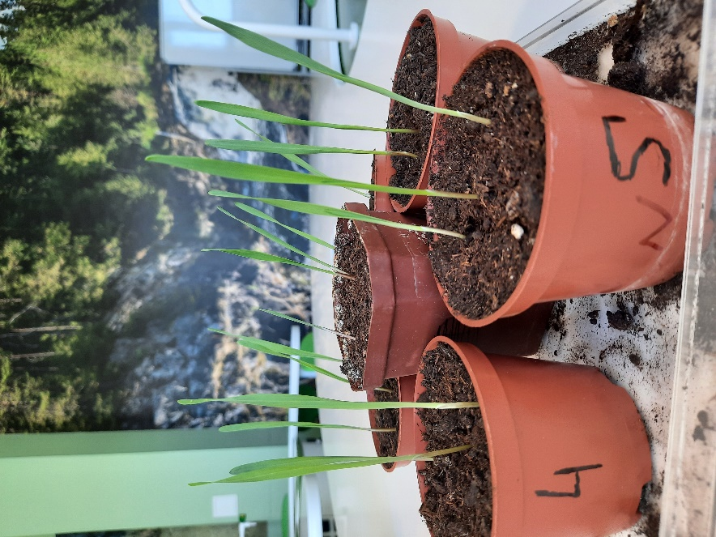 | 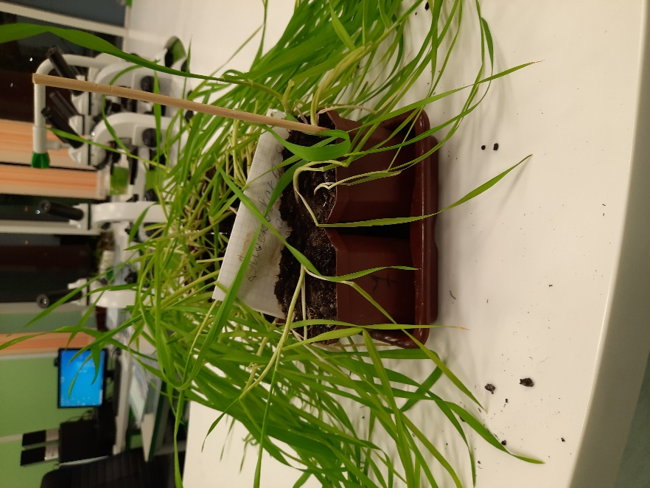
Рис. 2. Фото опытных образцов
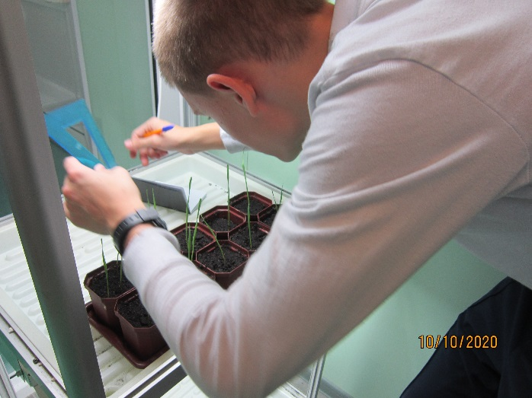
Рис. 3. Измерение растений

Глава 3. Результаты исследования
В результате первого этапа эксперимента на 11 сутки исследования взошло максимальное количество растений: пшеница сорта Немчиновская 24 – 18 растений (всхожесть 100%), сорт Московская 39 – 22 растения (всхожесть 92%), сорт Амир 6 растений (всхожесть 33%). Полученные данные свидетельствуют, что в лабораторных условиях лучше всего прорастают семена озимых сортов пшеницы.
На протяжении 42 суток мы наблюдали за ростом растений пшеницы мягкой разных сортов (рис. 3). На последний день измерения длины побега максимальные значения данного параметра были зарегистрированы у озимых сортов пшеницы (Немчиновка 24 – в среднем 35,6 см; Московская 39 – 34,6 см). Для сорта Амир данный показатель в среднем составил 31,1 см. В результате статистической оценки (U критерий, p = 0,05) было установлено, что озимые сорта пшеницы значимо превосходят по длине побега яровой сорт Амир. При этом важно отметить, что растения сортов Московская 39 и Немчиновская 24 конкурировали за различные ресурсы в большей степени, чем растения яровой пшеницы, так как в практически каждом горшке росло 3 растения.
Сутки
Рис. 3. Рост растений пшеницы мягкой разных сортов

На 49 сутки было отмечено количество листьев, образовавшихся у растений, и их длина (рис. 4). Полученные данные свидетельствуют о более медленном развитии пшеницы сорта Амир так как у нее отсутствовал 6 лист и биологических особенностях данного вида – средняя длина листьев не превышала 12 см. Средняя температура в лабораторном помещении составила 21, 5 ℃, а влажность воздуха – 41%. Эти параметры являются оптимальными для роста и развития растений.
Рис. 4. Длина листьев пшеницы мягкой разных сортов на конец эксперимента (49 сутки)

На втором этапе эксперимента в качестве объектов исследования использовали два контрастных сорта пшеницы мягкой – сорта Московская 39 и Амир. Исследование длилось 70 суток. Было установлено, что растения сорта Московская 39 семена, которых подверглись предварительной обработке фитогормоном салициловой кислотой (СК) и растения, не обработанные не сильно отличались по высоте (рис. 5). Тогда как растения пшеницы сорта Амир обработанные салициловой кислот были на 3 см выше, чем не обработанные.
Анализ данных показал, что развитие растений – формирование листьев и их рост в разных вариантах эксперимента друг от друга практически не отличался (рис. 6). Однако, у одного растения (сорт Московская 39), семена которого были предварительно обработаны фитогормоном сформировался узел кущения (рис. 7). На 70 сутки эксперимента у растений закончил формироваться 5-7 лист и в среднем данный показатель у двух сортов составлял 6 штук. Однако растения пшеницы мягкой сорта Московская 39 развивались более интенсивно и 6 листьев они имели на 12 дней раньше, чем растения сорта Амир (рис. 6).
Сутки
Рис. 5. Изменение средней длины побега растений разных сортов пшеницы мягкой, обработанные и не подвергшиеся обработке раствором салициловой кислоты

Сутки
Рис. 6. Динамика формирования листьев (среднее значение) у растений разных сортов пшеницы мягкой, обработанных и не подвергшихся обработке раствором салициловой кислоты

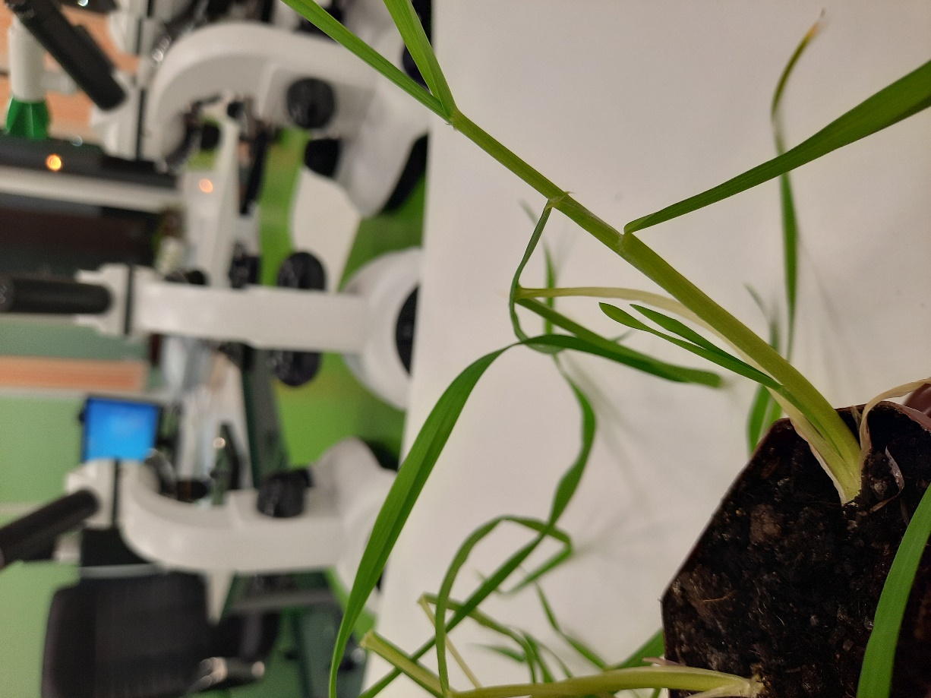
Рис. 7. Формирование узла кущения у растения пшеницы мягкой сорта Московская 39, обработанного раствором салициловой кислоты

В декабре 2022 г. в связи с сократившемся световым днем растения были перенесены на светоустановку, где за ними проводились наблюдения на протяжении 3 недель. Мы наблюдали за тем, как поникающие листья при естественном освещении стали «тянуться» к свету в искусственных условиях (рис. 8). Таким образом было обеспечено необходимое количество света для нормальной жизнедеятельности растений.
Свет, тепло и влага являются важными факторами для роста и развития растений. Анализируя данные первого и второго этапов исследования было установлено, что растения пшеницы сорта Московская 39 в 2021 г. на 42 сутки эксперимента были на 4 см в среднем ниже, чем растения, полученные в 2022 г. и составили 34,9 и 39,3 см (критерий Фишера = 8,97; p = 0,005). Вероятно, это связано с тем, что в 2021 г. растения были посажены в октябре, а в 2022 г. в сентябре. В эти два года температура в первый месяц исследования составляла 21-22 ℃, однако влажность воздуха и освещение значительно отличались: в первый год исследования влажность воздуха составляла 40%, во второй год исследования – 58%.
А | Б
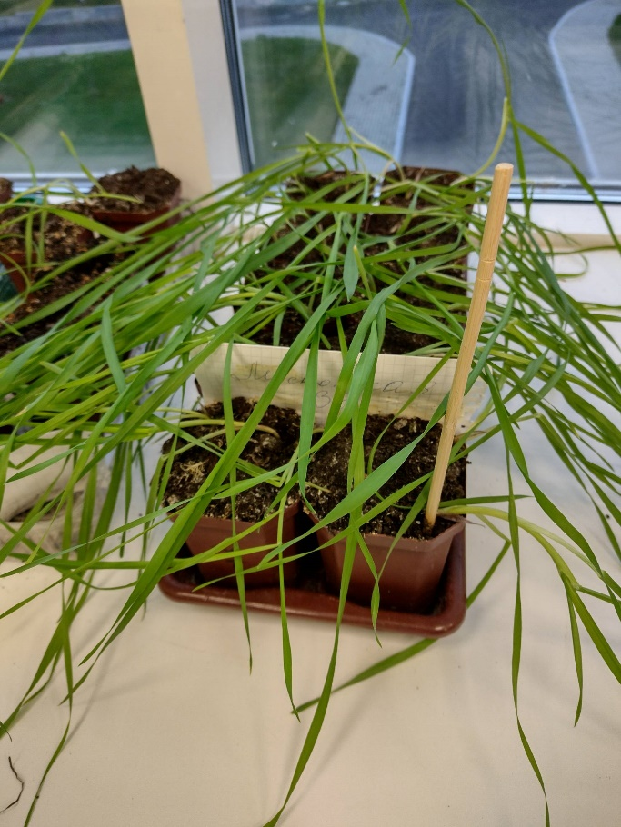 | 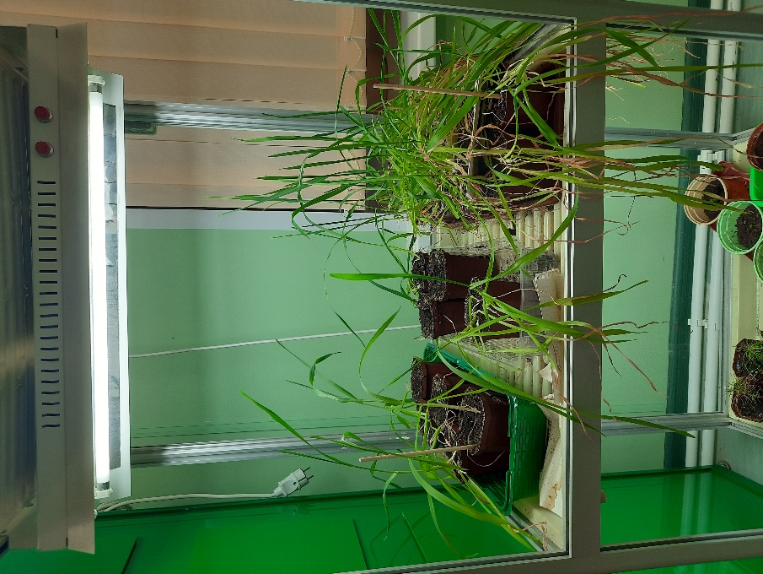
Рис. 8. Внешний вид пшеницы произрастающей при естественном (А) и искуственном (Б) освещении

Заключение
В результате проведенных исследований было выявлено, что при выращивании в искусственных условиях растений пшеницы мягкой в Карелии лучше всего подходят озимые сорта. Несмотря на то, что исследование проводилось в лабораторных условиях, на растения оказывали влияние сезонные климатические изменения – режим светового дня. Для избегания такого воздействия необходимо использовать искусственное освещение.
Использование фитогормона салициловой кислоты не оказывало воздействия на ростовые показатели пшеницы сорта Московская 39 и напротив увеличивало в среднем на 3 см высоту побегов растений сорта Амир. Такое влияние, вероятно, связано с адаптационной ролью данного стимулятора роста растений. В литературе имеются сведения, что салициловая кислота оказывала положительный эффект на адаптационный механизм пшеницы при стрессовых условиях. Такие данные были получены при анализе биохимических параметров растений.
Таким образом, для почвенно-климатических условий зоны рискованного земледелия мы рекомендуем использовать озимые сорта пшеницы.

Выводы
- Озимые сорта пшеницы (Немчиновка 24 и Московская 39) обладают лучшей всхожестью, более быстрым ростом и развитием, чем яровой сорт Амир.
- Фактор, который оказывал существенное воздействие на рост растений пшеницы мягкой в лабораторных условиях, являлся свет.
- Фитогормон салициловая кислота стимулирует рост растении яровой пшеницы сорта Амир.

Список литературы
- Атабаева Х. Н., Массино И. В. Биология зерновых культур. Ташкент: Государственное научное издательство «Узбекистон миллий энциклопедияси». 2005. 203 с.
- Гончаров Н.П., Кондратенко Е.Я. Происхождение, доместикация и эволюция пшениц // Вестник ВОГиС. 2008. Том 12. №1/2. С. 159 -179.
- Куковский С. А. Совершенствование технологии возделывания яровой мягкой пшеницы в условиях Саратовского Левобережья: Дис. канд. с.-х. наук. Саратов, 2016. 164 с.
- Сигнаевский В. Д. Морфогенетические аспекты продуктивности яровой мягкой пшеницы сортов саратовской селекции: Дисканд. с.-х. наук. Саратов, 2014. 247 с.
- Стрижова Ф.М., Царева Л.Е., Шевчук Н.И., Путилин Э.В., Ожогина Л.В. Биологические особенности и технология возделывания основных полевых культур в алтайском крае. Барнаул, 2006. 18 с.

